1. **设计模式概述**

知识点：

设计模式的诞生与发展

设计模式的定义

设计模式的基本要素

设计模式的分类

设计模式的优点

**软件模式：**软件开发的总体指导思路或参照样本（包括设计模式、架构模式、分析模式和过程模式）

**软件模式的基本结构**

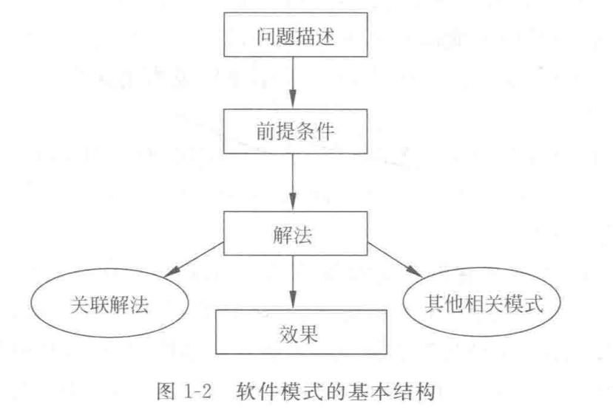

**设计模式的定义：**在特定环境下为解决某一通用软件设计问题提供的一套定制的解决方案，该方案描述了对象和类之间的相互作用。

**基本要素**：

1. **模式名称**

绝大多数模式是根据功能或模式结构来命名的

1. **问题**

问题描述了应该在何时使用模式，包含了设计中存在的问题以及问题存在的原因

1. **解决方案**

解决方案描述了设计模式的组成成分，以及这些组成成分之间的相互关系、各自的职责和协作方式。

1. **效果**

效果描述了模式应用的效果以及在使用模式时应权衡的问题。

除了上述4个基本要素外,在完整的设计模式描述中通常还包含该模式的别名(其他名称)、模式的分类(模式所属类别)、模式的适用性(在什么情况下可以使用该设计模式)、模式 角色(即模式参与者,模式中的类和对象以及它们之间的职责)、模式实例(通过实例来进- -步加深对模式的理解)、模式应用(在已有系统中该模式的使用)、模式扩展(该模式的一些改进、与之相关的其他模式及其他扩展知识)等。

**设计模式分类**（一览表见教材p7-9）：

1. 按目的划分：

创建型、结构型、行为型

1. 按范围划分

类模式、对象模式

**设计模式的优点**

方便开发人员交流、使得重用设计更为简单、舍得设计方案灵活易修改、提高软件系统的开发效率、有助于初学者理解源代码

**课后题参考答案：**

1. D
2. C
3. B
4. 见教材p5
5. 见教材p6-7
6. 见教材p9-10
7. 反模式(AntiPatterns)是指那些导致开发出现障碍的负面模式，即在软件开发中普遍存在、反复出现并会影响到软件成功开发的不良解决方案。反模式是关注于负面解决方案的软件研究方向，揭示出不成功系统中存在的反模式有利于在成功系统中避免出现这些模式，有助于降低软件缺陷和项目失败出现的频率。反模式清晰定义了大部分人在软件开发过程中经常会犯的一些错误，根据视角的不同，可分为开发性反模式、架构性反模式和管理性反模式。